Министерство образования и науки Российской Федерации

Севастопольский государственный университет

Институт информационных технологий

Кафедра ИС

# ОТЧЕТ

по лабораторной работе №1

ИССЛЕДОВАНИЕ СПОСОБОВ МОДЕЛИРОВАНИЯ НЕПРЕРЫВНЫХ СИСТЕМ

Выполнил:

ст. гр. ИС/б-21-2-о

Мовенко К. М.

Проверил:

Хохлов В.В.

Севастополь

2024

# ЦЕЛЬ РАБОТЫ

Исследование способов построения простейших моделей непрерывных систем с помощью методов аналитического и имитационного моделирования. Изучение технологии системно-динамического имитационного моделирования в среде AnyLogic.

# ЗАДАНИЕ

1. Для выданного преподавателем участка электрической цепи (рисунок 1) составить аналитическую модель в виде дифференциального уравнения;

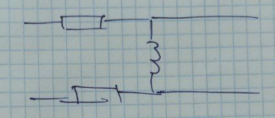

Рисунок 1 – Участок электрической цепи

1. С помощью любого языка программирования или пакета математического программирования произвести численное моделирование заданного объекта;
2. Провести имитационное моделирование заданного объекта с помощью средств системной динамики среды AnyLogic;
3. Найти в открытых источниках описание аналитической модели непрерывного процесса или объекта более сложной формы. Изучить процесс получения модели, выяснить на каких законах строится вывод уравнений движения. Выяснить, какие силы учитываются при построении модели, а какими авторы пренебрегают и почему.

# ХОД РАБОТЫ

## Моделирование заданного объекта

Первым делом были определены элементы электросхемы:

$V\left(t\right)$ источник напряжения

$R_{1}$ сопротивление первого резистора

$R_{2}$ сопротивление второго резистора

$L$ индуктивность катушки

$I$– общий ток из источника

$I_{L}$– индуктивный ток

С помощью закона Кирхгофа и правил для параллельной сети было получено дифференциальное уравнение, являющееся моделью сети:

$$V\left(t\right)=IR_{1}+(I-I_{L})R_{2}+L\frac{dI_{L}}{dt}$$

$$\frac{dI_{L}}{dt}=\frac{V\left(t\right)-IR_{1}-(I-I_{L})R_{2}}{L}$$

где $dI_{L}=\frac{dI}{dt}$.

Это уравнение учитывает напряжение на всех элементах схемы.

С помощью программы на языке Python (листинг 1) было произведено численное моделирование заданного объекта (рисунок 2).

Листинг 1 – График дифференциального уравнения системы

import numpy as np  
from scipy.integrate import solve_ivp  
import matplotlib.pyplot as plt  
  
def circuit_equation(t, y, L, R1, R2):  
 V_t = 1.0  
 dI_L_dt = (V_t - y[0] * R1 - (y[0] - y[1]) * R2) / L  
 return [y[1], dI_L_dt]  
  
*# параметры цепи*L = 1.0 *# индуктивность катушки*R1 = 0.5 *# сопротивление первого резистора*R2 = 0.3 *# сопротивление второго резистора  
  
# начальные условия*I0 = 0.0 *# начальное значение тока через R1*I_L_0 = 0.0 *# начальное значение индуктивного тока  
  
# временной интервал*t_start = 0.0  
t_end = 10.0  
num_points = 1000  
t = np.linspace(t_start, t_end, num_points)  
  
*# решение дифференциального уравнения*solution = solve_ivp(  
 circuit_equation,  
 (t_start, t_end),  
 [I0, I_L_0],  
 t_eval=t,  
 args=(L, R1, R2)  
)  
  
*# построение рафика*plt.plot(solution.t, solution.y[0], label='I(t)')  
plt.plot(solution.t, solution.y[1], label='I_L(t)')  
plt.xlabel('Время')  
plt.ylabel('Сила тока')  
plt.legend()  
plt.grid(True)  
plt.show()

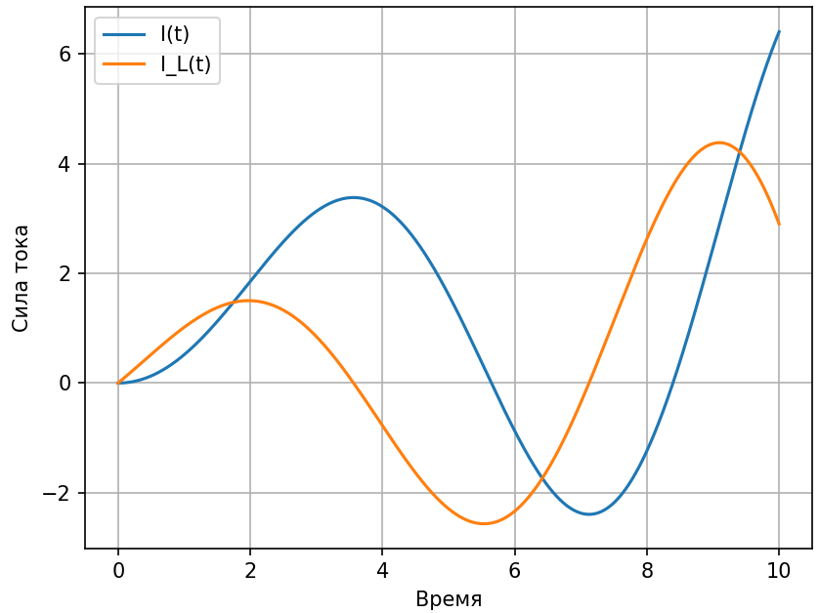

Рисунок 2 – Численное моделирование системы

Далее было проведено имитационное моделирование заданной сети с помощью средств системной динамики среды AnyLogic (рисунок 3).

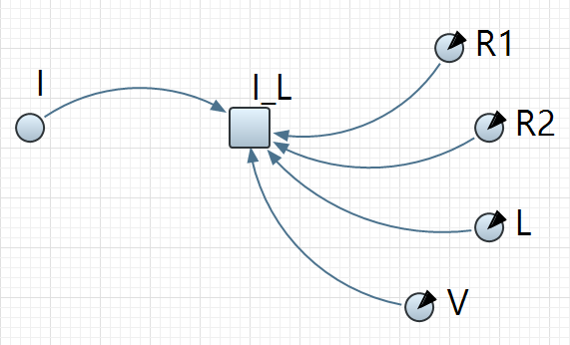

Рисунок 3 − Модель схемы в среде AnyLogic

Модель была запущена при начальных условиях $R_{1}=0.5$ Ом, $R_{2}=0.3$ Ом, $L=1$ Гн, $I=1$ А. Результаты тестирования модели представлены на рисунке 4.

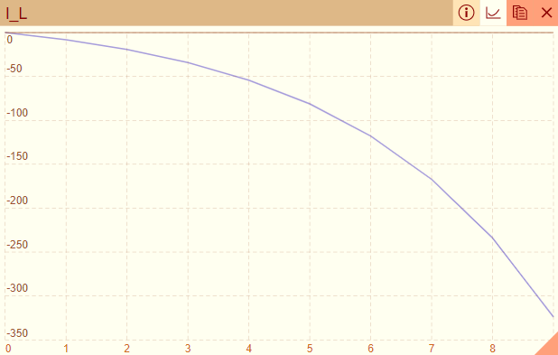

Рисунок 4 − График построенной модели

## Описание аналитической модели

В качестве объекта для анализа был выбран механизм автомобиля.

Модель движения автомобиля обычно основывается на уравнениях Ньютона для трансляционного и вращательного движения. В этих моделях учитываются силы, такие как сила тяжести, сила трения, сила тяги от двигателя и аэродинамическое сопротивление (рисунок).

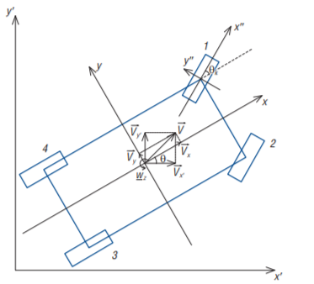

Рисунок – Модель движения автомобиля

Модель имеет две основных компоненты:

1. Двигатель: генерирует силу тяги, которая приводит автомобиль в движение. Математическая модель двигателя учитывает: мощность, крутящий момент, скорость вращения двигателя;
2. Трансмиссия: передает силу тяги от двигателя к колесам. Модель трансмиссии учитывает: передаточное число, эффективность, состояние сцепления (рисунок );

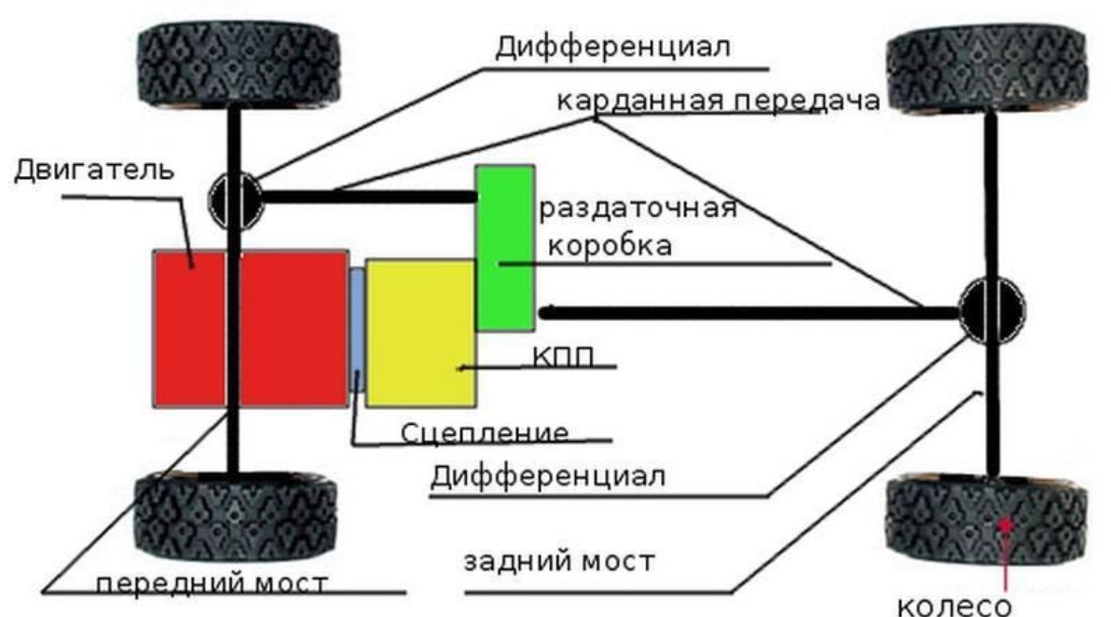

Рисунок – Схема трансмиссии полноприводного автомобиля

1. Колеса и подвеска: взаимодействуют с дорогой и влияют на управляемость и стабильность автомобиля. Модель колес учитывает: радиус колеса, коэффициент трения, нормальную силу (рисунок ).

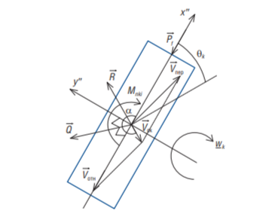

Рисунок - Расчётная схема сил и моментов, действующих на колесо со стороны опорной поверхности

1. Аэродинамическое сопротивление: возникает из-за воздуха, противодействующего движению автомобиля. Модель учитывает: коэффициент аэродинамического сопротивления, площадь поперечного сечения автомобиля, скорость ветра.

# ВЫВОД

В ходе работы были исследованы способы построения простейших моделей непрерывных систем с помощью методов аналитического и имитационного моделирования. Изучены технологии системно-динамического имитационного моделирования в среде AnyLogic.